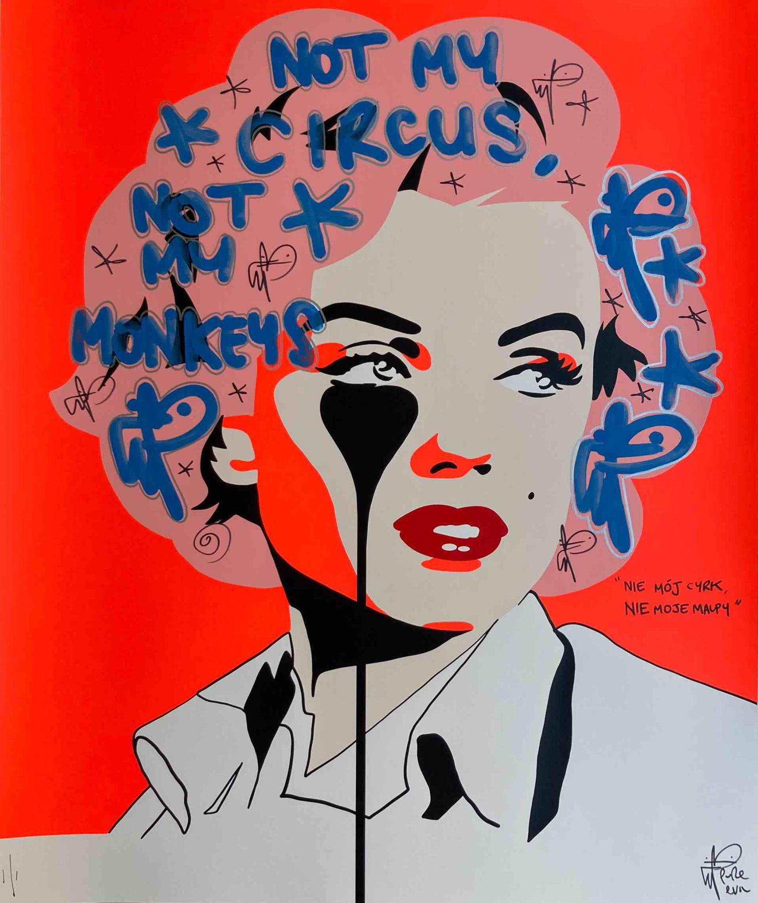
Artista PURE EVIL

Titolo Not my circus, not my monkeys
Location Wunderkammern Milano, via Nerino 2

a cura di Giuseppe Pizzuto
testo critico di Marta Silvi

date 14 settembre - 15 ottobre 2022

Wunderkammern è lieta di presentare nella sede milanese di via Nerino la personale di Pure Evil.
La mostra dell’artista inglese Charles Uzzell Edwards, aka PURE EVIL, dal titolo Not my circus, not my monkeys ispirato ad un’oscura espressione polacca, mette in scena la serie più celebre dell’artista: Nightmare. Per la prima volta a Milano un’esposizione di opere su carta, tela e perspex che ritraggono star hollywoodiane e personaggi celebri con il volto segnato da una caratteristica e oscura lacrima. Tra di esse vi sarà l’opera Arthur Miller’s Nightmare - Not my circus, not my monkeys, il ritratto di Marilyn Monroe che intitola la personale; inoltre, verrà presentata un’edizione limitata di opere NFT.
La serie Nightmare trae ispirazione dagli anni Sessanta, età dell’oro del cinema americano ed europeo, attraversati da un grande fermento artistico. Attrici come Marilyn Monroe, Elizabeth Taylor, Natalie Wood e Sharon Tate erano all’apice del successo, mentre la Pop Art di Warhol e Rosenquist indagava la celebrity culture, la pubblicità e il marketing.
Tre sono le principali suggestioni che hanno portato l’artista all’ideazione della serie Nightmare e della mostra milanese. La prima sono i libri dedicati alla Pop Art e i diari di Andy Warhol che Pure Evil sfogliava nella biblioteca del padre, restando affascinato dall’ossessione quasi maniacale di Warhol di creare innumerevoli versioni di ritratti di celebrità. La seconda è una e-mail ricevuta da un copy village cinese con allegato un catalogo di tutte le opere d’arte disponibili per la riproduzione e l’acquisto immediato. Fra queste vi erano anche tre lavori di Andy Warhol: un ritratto di Liz Taylor, uno di Jackie Kennedy e una sedia elettrica. Cogliendo l’ironia della riduzione dell’intera carriera di un’artista come Warhol a tre soggetti riproducibili all’infinito e a buon mercato, Pure Evil ha per la prima volta pensato di trasformarsi lui stesso in un copy village. Infine, l’ultima fonte di ispirazione è il film “Chi ha paura di Virginia Woolf?”, reinterpretazione cinematografica della famosa pièce teatrale di Edward Albee diretta da Mike Nichols, in cui Liz Taylor e Richard Burton portano sul grande schermo lo spietato gioco al massacro di una coppia, tra abuso di alcool e insoddisfazioni borghesi. La pellicola sorprende profondamente l’artista gallese che nel 2011 realizza uno dei primi soggetti della serie Nightmare: “Richard Burton's Nightmare - Liz Taylor”. Pure Evil immortala su una tela e in una stampa a due colori il volto dell’attrice che cela le sofferenze di un amore complicato sul set e nella realtà. A soli due mesi di distanza dalla creazione dell’opera, nel marzo dello stesso anno, Liz Taylor perde la vita e le vendite dei lavori di Pure Evil volano alle stelle.
“Ho mantenuto una grande semplicità nel realizzare l’intera collezione - dichiara Pure Evil. Nei ritratti femminili i lineamenti sono essenziali, tagliati a mano con una lama affilata in tre strati di stencil e laboriosamente “spruzzati” per costruire i volti. Gli occhi gocciolano profonde lacrime dipinte e rappresentano i sogni d’amore infranti”.
“A pochi giorni dalla morte di Claes Oldenburg, uno degli ultimi grandi pionieri della pop art americana (rimane Jasper Johns che ha attualmente 92 anni), è chiaro che il messaggio concepito negli anni entusiasmanti del dopoguerra sia ancora oggi quanto mai attuale - afferma nel suo testo critico Marta Silvi. Disseminato e mimetizzato nella contemporaneità, molti artisti ne hanno perpetuato la portata rivoluzionaria evocandola o reinterpretandola. Tra questi Pure Evil, al secolo Charles Uzzell Edwards, che nato nel Galles meridionale, proprio negli Stati Uniti si appropria del messaggio pop sciogliendolo nel linguaggio street e lo sistematizza, una volta rientrato a Londra, in una vera e propria galleria commerciale a Shoreditch che porta il suo nome. In The Nightmare Series Pure Evil attinge dal bacino di icone care all’immaginario pop (le dive, i personaggi influenti e dannati delle ossessioni warholiane) per stemperarne la solidità in una semplificazione dei tratti somatici e delle silhouette sottili, ma gravide di lacrime di desideri infranti”.
Pure Evil con la serie Nightmare abbraccia solo apparentemente la celebrity culture, egli guarda a queste icone del cinema e della musica con occhio disincantato e malinconico. Nonostante il successo, le loro vite sono cariche di dolore e tormenti che l’artista racchiude in una lacrima.

PURE EVIL nasce nel Galles del Sud cinquantaquattro anni fa. La sua passione artistica la coltiva fin da bambino, anche grazie al sostegno del padre; si trasferisce a Londra, dove studia, e successivamente a San Francisco negli Stati Uniti. Nel suo soggiorno che dura 10 anni matura esperienze nell’ambito della moda e della scena musicale contemporanea, intrecciando il suo grande interesse per la Street Art, lo stile di vita degli skateboarder e il fascino tecnologico della Silicon Valley. Al suo ritorno a Londra, nel 2000, inizia a dipingere per le strade della capitale britannica la sua tag: un iconico coniglio con le zanne. Nello stesso anno entra in contatto con gli artisti che popolano la new wave britannica tra cui Ben Eine, D*Face, Paul Insect e soprattutto Banksy. Con loro dà vita al Santa’s Ghetto, galleria itinerante che sfida le logiche del mercato dell’arte. Nel 2007 apre poi la sua prima galleria nel quartiere di Shoreditch, luogo ricco di fermenti creativi e culturali; successivamente, sei anni più tardi, ne inaugura un’altra ben più grande e importante, che oltre a promuovere la sua stessa arte, diventa laboratorio per artisti emergenti provenienti da tutto il mondo. Le opere di Pure Evil sono state esposte in mostre personali e collettive dagli Stati Uniti a Hong Kong, dall’Australia al Brasile.

La galleria Wunderkammern è lieta di invitarvi all’inaugurazione della mostra, il 14 settembre in via Nerino 2, Milano dalle 18.30 alle 21.30. Vi invitiamo a prenotare la visite sul
nostro sito www.wunderkammern.net: https://wunderkammern.net/pure-evil-not-my-circus-not-my-monkeys-opening-prenota-la-tua-visita/?lang=it

INFO
Apertura Galleria: dal lunedì al sabato in orario 10-14, 15-19
Media partner: Artuu, Collater.al, FACE Magazine
Partner tecnico: Abbazia di Busco

WUNDERKAMMERN
Via Nerino, 2, 20123 Milano MI www.wunderkammern.net wunderkammern@wunderkammern.net Tel. +39 02 8407 8959

UFFICIO STAMPA
Studio Martinotti martinotti@lagenziarisorse.it Ph +39 348 7460312
francescamartinotti.com

